10- Jesus cura uma mulher

Leitura bíblica: Lucas 13:10-17
Texto para memorização: Lucas 13:13
Objetivo: Para as crianças compreenderem que Jesus não apenas perdoa nossos pecados, mas também cura nossas doenças.
Prezado(a) professor(a):
O Senhor Jesus é maravilhoso. Ele veio ao mundo pensando apenas no nosso bem-estar: Ele perdoa nossos pecados e cura nossas doenças.
Jesus fez tanto bem que João expressou isso desta forma: "E há também muitas outras coisas que Jesus fez, as quais, se fossem escritas uma por uma, creio que nem mesmo no mundo inteiro caberiam os livros que seriam escritos" (João 21:25 NVI).
Medite em todo o bem que Jesus fez por você. Escreva uma lista; garanto que você adicionará algo a cada dia. Cada minuto é um presente maravilhoso de Deus!
Jesus realizou muitas curas enquanto andou na Terra. Ele faz o mesmo hoje; Mas, devido à nossa falta de fé, muitas vezes carregamos dor e angústia. Outras vezes, o Senhor permite a doença em nossos corpos e a usa para Sua glória.
Há pessoas que, apesar de uma deficiência física, foram grandemente usadas no Reino de Deus. Deus cura por meio do poder regenerativo do corpo; por exemplo, quando Ele nos inflige uma ferida, ela se cura sozinha. Ele também usa remédios e médicos para nos curar. Às vezes, Deus cura milagrosamente por meio da oração da fé. Outras vezes, a doença persiste e, em alguns casos, termina em morte.
Nossas mentes finitas não conseguem compreender essas coisas. No entanto, não desfalecemos. Embora nosso corpo físico esteja se definhando, o homem interior está sendo renovado dia a dia (ver 2 Coríntios 4:16-18). Deus já curou muitas pessoas do câncer; no entanto, algumas continuam lutando contra os efeitos da quimioterapia. O corpo sofre; mas a alma se alegra no Senhor.
Jesus veio para proclamar a vitória sobre a morte, o pecado e a doença. Tomando um comprimido, combatemos a dor; mas melhor do que comprimidos é a oração da fé em Nome do Senhor Jesus.

Pílulas para o Crescimento da Fé:
• Para aqueles que creem, tudo é possível. Marcos 9:23
• Creia que você já recebeu tudo o que pedir em oração, e você o terá. Marcos 11:24
• Se você tiver fé do tamanho de um grão de mostarda... nada será impossível para você. Mateus 17:20
• Se você crer, receberá tudo o que pedir em oração. Mateus 21:22
• Tudo o que pedirem em meu nome, eu o farei. João 14:15
• Peça e receberá, para que a sua alegria seja completa. João 16:24
• Tenha fé em Deus. Marcos 11:22
• Será feito de acordo com a sua fé. Mateus 9:29

Esboço da Lição:
1. Jesus ensina na sinagoga no sábado
2. Havia uma mulher que estava doente havia 18 anos
3. Jesus cura a mulher
4. O chefe da sinagoga fica irado
5. Jesus é o nosso Curador
Para Captar o Interesse:
Testemunhe sobre um milagre de cura que você vivenciou ou convide alguém da igreja para dar um testemunho inspirador.
Na página 2, há "pílulas" para crescer na fé. Imprima e recorte-as, o suficiente para que cada aluno receba pelo menos uma "pílula". Distribua-as às crianças e peça àquelas que desejarem que leiam a mensagem de fé que lhes foi dada. (Bíblia NVI)
Lição Bíblica:
Figura 1. Jesus Ensina na Sinagoga
Aos sábados, o Shabat judaico, Jesus ia à sinagoga. As pessoas reunidas ali queriam ouvir Jesus. Elas deviam sempre ter esperança de vê-lo realizar algum milagre. Jesus era conhecido em todos os lugares, pois curava os doentes e realizava outros milagres.
Figura 2. A Mulher Curvada
Em um sábado, na sinagoga, todos ouviam atentamente os ensinamentos de Jesus. De repente, Ele parou de ensinar. Ele tinha visto alguém ali que precisava de sua ajuda. Era uma mulher curvada (incline o corpo para a frente para mostrar a posição da mulher). Ela não conseguia se endireitar.
Por dezoito anos, essa mulher estava doente, atormentada por um demônio. Ela não conseguia levantar a cabeça para olhar as nuvens, as árvores ou o sol.
Ela só conseguia olhar para a poeira no chão.
"Venha aqui", disse Jesus. Você acha que a mulher se levantou do seu assento e foi até Jesus? Sem dúvida, ela ouvira falar de homens e mulheres que haviam sido curados por Jesus. Imagino que ela se levantou rapidamente, pensando que talvez Ele a curasse.
Os presentes na sinagoga observavam com curiosidade.
A mulher já estava de pé diante de Jesus, mas não conseguia olhar para cima; ainda estava curvada.
O que Jesus disse a ela? Leremos diretamente da Bíblia (Lucas 13:12): "Mulher, você está livre da sua enfermidade." Jesus colocou as mãos sobre ela e, imediatamente, as costas da mulher se endireitaram!
Figura 3. A Mulher Curada
Todos olhavam com espanto. A mulher, que estava curvada há dezoito anos, agora conseguia ficar em pé. Ela não sentia mais dor.
"Glória a Deus, glória a Deus!", a mulher provavelmente começou. Mas nem todos ficaram felizes.
O líder da sinagoga ficou irado (demonstrar desgosto). Ele ficou muito irado com Jesus.
"Por que você precisa vir para ser curada no sábado?" Ele disse ao povo: "Vocês têm domingo, segunda, terça, quarta, quinta e sexta-feira para receber a cura. Sábado é o nosso dia de descanso."
Figura 4. Jesus Repreende os Adversários
Jesus também ficou irado. "Hipócrita!", disse ele ao líder da sinagoga. "Você leva bois e jumentos para beber água no sábado. Por que eu não deveria libertar esta mulher, que está presa pelo diabo há dezoito anos?"
Você acha que os inimigos de Jesus se sentiam envergonhados? Ele sempre lhes dizia a verdade. E o que o povo fazia? Cantavam e louvavam a Deus por ver a mulher curada; eles a viam sofrer há muito tempo.
Aplicação:
(Cante um louvor com as crianças, como se estivessem cantando com as pessoas na sinagoga.)
Assim como Jesus curou a mulher curvada, Ele quer curar nossas doenças. Às vezes, Ele nos cura imediatamente quando Lhe pedimos em oração.
Outras vezes, precisamos passar alguns dias de cama. Também tomamos remédios para nos curar.
Há pessoas que não são curadas aqui na terra, mas no Céu todos seremos curados. Os cegos enxergarão, os mudos falarão, os coxos correrão...
O importante é saber que Jesus tem o poder de curar nossas doenças. Muitas vezes Ele quer nos curar, mas esquecemos de pedir a Ele.
Vamos orar agora por alguém que está doente. (Ore por um aluno que esteja doente ou peça às crianças que nomeiem pessoas doentes por quem gostariam de orar.)
Versículo para Memorizar:
‘Mas as pessoas ficaram encantadas com todas as maravilhas que Ele fez.’ (Lucas 13:17 NVI)
Atividade de Revisão:
Disponha cartolina, lápis de cor, figuras, etc. para as crianças fazerem cartões para pessoas doentes. Outra ideia é pedir que elas façam o boneco da mulher curvada. Elas podem usá-lo para contar a história aos amigos.
Perguntas de Revisão:
1. O que Jesus estava fazendo quando foi à sinagoga?
2. Quem Jesus viu enquanto ensinava?
3. Há quanto tempo a mulher estava doente?
4. Quem não ficou feliz quando Jesus curou a mulher?
5. O que Jesus disse ao líder da sinagoga?
7. O que as pessoas na sinagoga estavam dizendo?
Material Didático:
1. Pílulas para o Crescimento da Fé
2. Desenhos para acompanhar a lição
3. Desenhos para fazer no quadro ou cartolina
4. Sugestão para fazer o boneco da mulher e para atividades dos alunos
5. Materiais para fazer os cartões

10- Jesus cura uma mulher

NOME: _______________________________________________________________

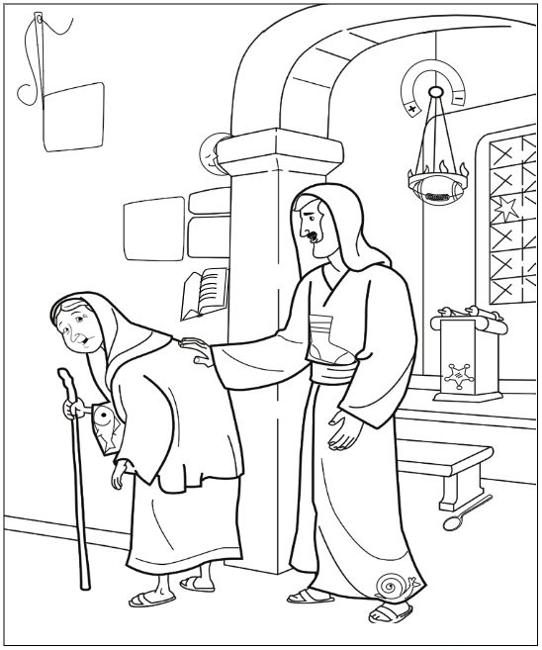

10- Jesus cura uma mulher

NOME: _______________________________________________________________

ASSINALE A RESPOSTA CORRETA:

ONDE JESUS ESTAVA?
( ) SINAGOGA
( ) SINAI
( ) SITIO
( ) SÃO PAULO
( ) SAPATEIRO

QUAL O PROBLEMA DA MULHER?
( ) ESTAVA VELHA
( ) ESTAVA MUDA
( ) ESTAVA ENCURVADA
( ) ESTAVA CEGA
( ) ESTAVA DORMINDO

POR QUANTO TEMPO A MULHER ESTAVA ENCURVADA?
( ) 14 ANOS
( ) 15 ANOS
( ) 16 ANOS
( ) 17 ANOS
( ) 18 ANOS

10- Jesus cura uma mulher

NOME: _______________________________________________________________
ENCONTRE AS 7 DIFERENÇAS:
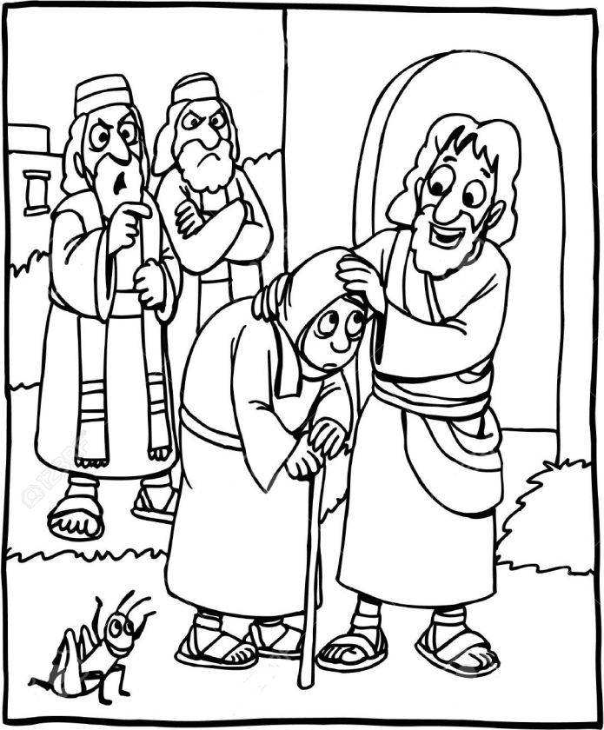
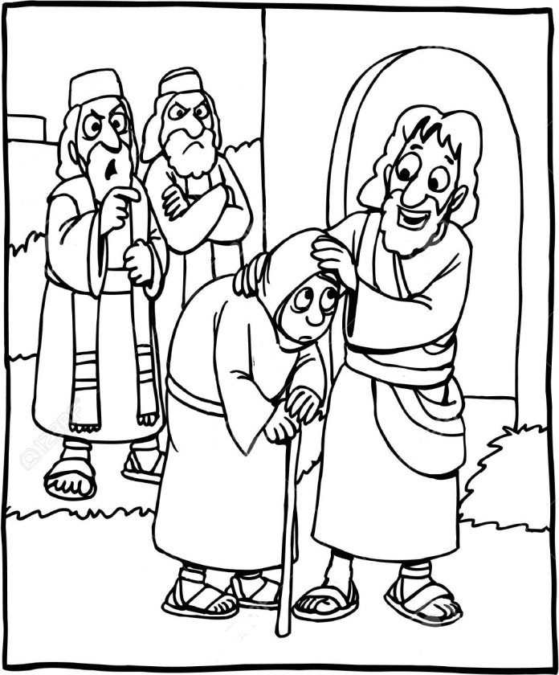

10- Jesus cura uma mulher

NOME: _______________________________________________________________

CAÇA PALAVRAS:
Procure no caça-palavras as palavras que faltam para completar a frase abaixo.
________________ curou a mulher ________________ colocando as ________________ sobre ela, mas algumas pessoas não gostaram porque Jesus a curou num ________________, que era dia de ________________ e ninguém podia ________________.
Encontre, no quadro abaixo, as seguintes palavras:
DESCANSAR SÁBADO TRABALHAR JESUS ENCURVADA MÃOS

Á | D | N | O | B | Ã | I | J | S | E | Á | B
V | S | O | R | B | U | S | B | L | C | J | N
E | J | D | E | S | C | A | N | S | A | R | I
D | N | J | H | Á | J | M | D | R | S | B | R
V | R | I | A | B | O | H | R | I | H | D | E
Ã | H | T | R | A | B | A | L | H | A | R | J
J | M | D | L | D | A | J | J | H | D | U | C
U | Á | B | J | O | N | A | E | B | N | I | S
S | B | C | S | H | E | V | S | S | C | R | A
O | S | D | I | R | S | L | U | E | O | Á | M
J | H | M | B | M | Ã | O | S | V | D | V | J
V | E | N | C | U | R | V | A | D | A | O | N
C | A | E | Ã | O | S | J | B | S | L | R | U

NOTAS E ESCLARECIMENTOS

Nosso projeto: HISTÓRIAS DA BÍBLIA PARA AS CRIANÇAS é de contar as principais histórias da Bíblia, tanto do Velho como do Novo testamento.

Cada lição contém: Textos bíblicos de referência, Texto para memorização, instrução ao Professor e o texto principal da lição, Esboço da Lição, Para Captar o interesse, Aplicação, e Atividades de Revisão, que podem variar entre: Verdadeiro ou Falso, Complete o Espaço em Branco, Sublinhe a Resposta Correta, Palavras Cruzadas, Imagens para Colorir, dentre outras opções. Trata-se de um Currículo rico de conteúdo.

Este material poderá ser usado livremente nas aulas da EBD, Culto Infantil ou mesmo pelos pais que queiram oferecer algo a mais para seus filhos.

Estes e muitos outros materiais podem ser encontrados em nosso site: https://historiasbiblicas.com.br/

Nosso desejo é que as Igrejas, pais e crianças que tiverem acesso a este material possam ser ricamente abençoados por nosso Deus.

